Ios设备的mode：#elif UNITY_IOS

“far:///”+application.Streamingassetspath+”/data.xml”

Ios与andriod的Bundle不一样；

Myxml.loadxml(path);读取model时的路径

快速测试时在scripting Backend 🡪momo2x;

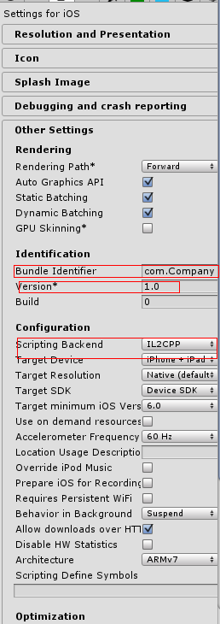

Architecture为32位；发布时需改回；

File. Exists(string path)；判断是否存在该路径；

www w=new www(string path);需要网址，用reader转换时为了跳过BOM；